menorcoste.com.ar
Análisis de https://menorcoste.com.ar/
Generado: 2026-08-23T14:21:02.058Z

menorcoste.com.ar
- URL: https://menorcoste.com.ar/
- URL final: https://menorcoste.com.ar/
- HTTP 200 · estrategia de espera: networkidle · carga 5699 ms · análisis total 50.3 s
- Elementos analizados: 6789 · nodos DOM: 7095 · profundidad máx: 29
- Rol en el proyecto: referencia (competencia) — Menor Coste
- Capturas: desktop full · mobile full · breakpoints: 360px 390px 768px 1024px 1280px 1440px 1920px

Páginas analizadas
# | Tipo | URL | Origen | Estado | Elementos | Botones | Cards | Alto | Overflow X
1 | Home | / | entrada | ✓ | 6789 | 185 | 0 | 4376px | no
2 | Listado / categoría | /catalog/category/view/s/mate/id/25750/ | nav | ✓ | 1686 | 7 | 0 | 1689px | no
3 | Ficha de producto | /lacteos-y-frescos/productos-de-granja | nav | ✓ | 1775 | 11 | 0 | 1689px | no
4 | Contacto / sucursales | /contact | footer | ✓ | 1586 | 6 | 0 | 1417px | no

El detalle completo que sigue corresponde al home. Las demás páginas están resumidas al final, en "Páginas adicionales".

0. Recorrido del análisis y popups
Sin popups ni banners de cookies detectados al entrar.

Traza paso a paso
80ms navegando (networkidle, 60s)
5699ms cargado HTTP 200 → https://menorcoste.com.ar/
5835ms buscando popups / banners de cookies
6709ms scroll completo (lazy-load + animaciones de scroll)
9581ms extrayendo: meta y SEO
9598ms extrayendo: stack tecnológico
9688ms extrayendo: tipografía, paleta y espaciado
10110ms extrayendo: estructura y layout
10187ms extrayendo: inventario de componentes
10328ms extrayendo: accesibilidad
10359ms extrayendo: animaciones
10488ms extrayendo: CSSOM y media queries
10580ms extrayendo: anatomía del catálogo
10627ms extrayendo: copy, tono y buscador
10700ms extrayendo: performance timing
10710ms recortando 11 componentes y zonas
12887ms recortes guardados: 10/11
12891ms capturando estados interactivos
16658ms hover medido en 1 botón(es): 1 con cambio visible
17286ms foco de teclado: visible
19744ms menú desplegado: 800x363, 8 links (disparador: )
22154ms carrito: 1440x900, drawer lateral
22729ms carrito: provocó navegación, volviendo atrás
26507ms buscador: 42 sugerencia(s) con imágenes y precios
26812ms screenshot desktop 1440 fullPage
27799ms probando breakpoint 360x844
29301ms probando breakpoint 390x844
30646ms probando breakpoint 768x1024
32172ms probando breakpoint 1024x900
33721ms probando breakpoint 1280x900
35330ms probando breakpoint 1440x900
37071ms probando breakpoint 1920x900
38924ms contexto mobile 390x844 (touch) + screenshot fullPage

1. Meta, SEO y datos estructurados
Campo | Valor
title | Menor Coste Online - Supermercado (33 car.)
description | Aprovechá los descuentos y promociones. ENVÍOS GRATIS DESDE LA WEB. Productos frescos, todos los días. Promociones bancarias. Medios de pago en efectivo, crédito, débito, cuenta DNI y billeteras virtuales. (205 car.)
viewport | width=device-width, initial-scale=1
lang / dir / charset | es / null / utf-8
favicon | https://menorcoste.com.ar/media/favicon/stores/1/favicon.png
og:image | —
canonical | —
robots | INDEX,FOLLOW
theme-color | —
generator | —
manifest (PWA) | —
hreflang | —
JSON-LD | —
meta tags | 6
peso del HTML | 1445 KB

Resource hints (preload/preconnect)
Hint
preload → font menorcoste.com.ar

Open Graph / Twitter completos
sin datos

2. Stack tecnológico
Tecnología | Detectado
react | no
next | no
vue | no
angular | no
jquery | sí
tailwind | no
bootstrap | sí
wordpress | no

Otras detecciones: Magento · Slick · Owl Carousel · Font Awesome · Google Fonts · Google Tag Manager · Google Analytics · reCAPTCHA
Assets | Cantidad
scripts externos | 255
scripts inline | 108
hojas de estilo externas | 19
tags &lt;style> | 111
hosts de scripts | 3

Hosts que sirven scripts
Host
menorcoste.com.ar
www.googletagmanager.com
static.cloudflareinsights.com

3. Estructura y layout
Landmark | Cantidad
header | 1
nav | 2
footer | 1
main | 1
aside | 0
section | 5
article | 0
search | 0

Métrica | Valor
display:grid | 1
display:flex | 587
position:sticky | 0
position:fixed | 6
position:absolute | 269
elementos con cursor:pointer | 2198
alto de página | 4376px (4.9 viewports)
overflow horizontal @1440 | no
background del body | #ffffff
nodos DOM / profundidad máx / media | 7095 / 29 / 20.7
elemento más profundo | div.qty-button.decrease
caracteres de texto visible | 11416

max-width de contenedores (más frecuentes)
max-width | Usos
1280px | 5
1290px | 1
1400px | 1
1520px | 1

padding lateral de contenedores
padding izq / der | Usos
15px / 15px | 3
0px / 0px | 2
20px / 20px | 2
20px / 0px | 1

z-index en uso
z-index | Usos
1 | 88
8 | 86
100 | 8
2 | 2
9999 | 2
2000 | 1
3 | 1
9 | 1

Anatomía sección por sección (orden de scroll)
# | Elemento | Encabezado | Alto | Vh | display | Cols | Padding | Fondo | Hijos | Img | Links | Btn | Cards
1 | div.owl-stage | — | 494px | 0.55 | block | — | 0px | transparente | 15 | 15 | 6 | 0 | 0
2 | div.botones | Promos bancarias | 126px | 0.14 | flex | 4 | 28px 0px | #ededed | 4 | 4 | 4 | 0 | 0
3 | div.productos-destacados.imperdibles.boxed-content | IMPERDIBLES WEB | 600px | 0.67 | block | — | 0px 15px | transparente | 2 | 40 | 160 | 82 | 41
4 | img | — | 294px | 0.33 | inline | — | 0px | transparente | 0 | 0 | 0 | 0 | 0
5 | div.productos-destacados.semana.boxed-content | ¡No te pierdas los destacados de la semana! | 600px | 0.67 | block | — | 0px 15px | transparente | 2 | 42 | 168 | 86 | 43
6 | div.banners-categorias | — | 451px | 0.5 | grid | 4 | 0px | transparente | 4 | 4 | 4 | 0 | 0
7 | div.productos-destacados.combos.boxed-content | ¡Aprovechá los mejores combos! | 600px | 0.67 | block | — | 0px 15px | transparente | 2 | 4 | 16 | 8 | 5
8 | figure | — | 205px | 0.23 | block | — | 0px | transparente | 1 | 2 | 1 | 0 | 0

Elementos que exceden el viewport @1440
Elemento | Ancho
div.owl-stage | 21600px
div.slick-track | 12520px

4. Tipografía
font-family (top 5 por uso real)
font-family | Usos
Commissioner, "Helvetica Neue", Helvetica, Arial, sans-serif | 5673
FontAwesome | 175
"Open Sans", "Helvetica Neue", Helvetica, Arial, sans-serif | 91
Poppins | 12

font-size (top 8)
font-size | Usos
14px | 4444
0px | 530
12px | 349
11.2px | 258
10px | 172
19.6px | 86
13px | 49
32px | 12

font-weight (top 5)
font-weight | Usos
400 | 3767
700 | 1550
600 | 548
900 | 86

line-height (top 5)
line-height | Usos
normal | 2912
20px | 1699
18px | 356
12.32px | 258
0px | 186

letter-spacing
letter-spacing | Usos
-1px | 181
-4.34px | 2
2px | 1

text-transform
text-transform | Usos
uppercase | 553

Escala tipográfica real por elemento
Elemento | size | weight | line-height | letter-spacing | familia | color
body | 14px | 400 | 20px | normal | Commissioner | #333333
h2 | 56px | 700 | 61.6px | normal | Commissioner | #555555
h3 | 16.8px | 400 | 18.48px | normal | Commissioner | #02b156
p | 14px | 400 | 20px | normal | Commissioner | #333333
a | 14px | 400 | 20px | normal | Commissioner | #02b156
button | 12px | 600 | 18px | normal | Commissioner | #333333
input | 14px | 400 | 20px | normal | Open Sans | #000000

Consistencia: 4 familias distintas · 19 tamaños · 4 pesos · 25 line-heights → escala poco sistematizada

Fuentes cargadas (document.fonts)
Fuente
Open Sans 300 normal (unloaded)
Open Sans 400 normal (loaded)
Open Sans 600 normal (unloaded)
Open Sans 700 normal (unloaded)
luma-icons normal normal (loaded)
pagebuilder-font normal normal (loaded)
amcform normal normal (unloaded)
flexslider-icon normal normal (unloaded)
form-builder-font normal normal (unloaded)
FontAwesome normal normal (loaded)
Open Sans 400 normal (unloaded)

font-size — lista extendida
font-size (top 20)
font-size | Usos
14px | 4444
0px | 530
12px | 349
11.2px | 258
10px | 172
19.6px | 86
13px | 49
32px | 12
16.8px | 8
12.6px | 7
15px | 6
16px | 6
21px | 5
20px | 4
26px | 4
31.5px | 4
28px | 3
56px | 3
17px | 1

5. Paleta de color
Colores de texto (top 8)
color | Usos
#333333 | 2816
#02b156 | 1725
#ffffff | 611
#666666 | 516
#555555 | 174
#000000 | 91
#08774d | 12
#777777 | 2

Backgrounds (top 8, sin transparentes)
background | Usos
#f5f5f5 | 172
#ffffff | 113
#02b156 | 96
#08774d | 6
#00a82d | 1
#087854 | 1
#2299dd | 1
#2a2a2a | 1

Colores de borde (top 5)
border-color | Usos
#02b156 | 91
#c2c2c2 | 90
#e7e7e7 | 86
#08774d | 3
#00a82d | 1

Amplitud: 8 colores de texto distintos · 11 de fondo · 9 de borde

Paleta extendida (top 20 de cada grupo)
Texto
color | Usos
#333333 | 2816
#02b156 | 1725
#ffffff | 611
#666666 | 516
#555555 | 174
#000000 | 91
#08774d | 12
#777777 | 2

Fondos
background | Usos
#f5f5f5 | 172
#ffffff | 113
#02b156 | 96
#08774d | 6
#00a82d | 1
#087854 | 1
#2299dd | 1
#2a2a2a | 1
#ededed | 1
#efefef | 1
#f9f9f9 | 1

6. Sistema de espaciado y superficie
border-radius (top 6)
border-radius | Usos
3px | 182
1px | 90
0px 4px 4px 0px | 4
50px | 4
2px | 3
100px | 1

box-shadow (top 5)
box-shadow | Usos
rgba(0, 0, 0, 0.3) 0px 5px 8px 0px | 1

gap (top 6)
gap | Usos
10px | 86
5px | 86
16px | 3
20px | 1

padding (top 8)
padding | Usos
0px 8px | 125
0px 9px | 90
0px 0px 298px | 86
0px 10px | 86
15px 0px 0px | 86
7px | 86
0px 14px 14px | 15
15px 0px | 7

margin (top 8)
margin | Usos
0px 0px 10px | 640
-10px 0px 10px | 86
0px 0px 12px | 86
0px 5px | 86
0px 5px 2px | 86
0px 6.5px | 86
10px 0px 0px | 86
5px 0px | 86

border-width
border-width | Usos
1px | 275

Amplitud: 9 radios · 1 sombras · 4 gaps · 30 paddings distintos

7. Inventario de componentes
Componente | Cantidad
buttons | 185
links | 959
forms | 88
inputs | 354
images | 125
svg | 0
videosEmbeds | 0
modals | 2
tables | 0
carousels | 127
cards | 0
lists | 138
accordions | 0
tabs | 9
breadcrumbs | 0
pagination | 0
badges | 436
icons | 173
ratings | 0
prices | 1106
addToCart | 172
search | 1
newsletter | 0
social | 3
skeletons | 86
banners | 116

Variantes de botón (agrupadas por firma de estilo)
Usos | Ejemplos | Fondo | Texto | Radio | Padding | Size | Weight | Borde | Sombra | Tamaño típico
4 | PREVIOUS / NEXT / PREVIOUS | rgb(2, 177, 86) | rgba(0, 0, 0, 0) | 0px 4px 4px 0px | 0px | 0px | 600 | 0px rgba(0, 0, 0, 0) | — | 30x50
1 | button.amsearch-button.-loupe.-clear | rgba(0, 0, 0, 0) | rgb(51, 51, 51) | 3px | 0px | 12px | 600 | 0px rgb(51, 51, 51) | — | 20x32

Variantes de card
sin datos
Variantes de input
Usos | Ejemplos | Fondo | Radio | Padding | Alto | Size | Borde
1 | ¿Qué estás buscando? | rgb(255, 255, 255) | 13px | 5px 10px | 44px | 14px | 1px rgb(204, 204, 204)

Links
Métrica | Valor
total | 959
internos | 866
externos | 6
anclas (#) | 87
tel: / mailto: | 0 / 0
javascript: | 0
rel=nofollow | 0
target=_blank | 3
sin texto ni aria-label | 88

Dominios externos más enlazados
Host | Usos
www.menorcoste.com.ar | 3
www.facebook.com | 1
www.instagram.com | 1
www.rollpix.com | 1

Imágenes
Métrica | Valor
total | 125
loading=lazy / eager / sin atributo | 86 / 0 / 39
con srcset o &lt;picture> | 0
sobredimensionadas (>2x del tamaño mostrado) | 1
sin width/height declarados (riesgo de CLS) | 39
decorativas (alt="") | 35
formatos | jpg: 113 · png: 11 · gif: 1

Detalle de imágenes (muestra)
src | Host | Mostrada | Natural | Sobredim. | loading | srcset | alt | object-fit | radio
https://menorcoste.com.ar/media/logo/stores/1/logo-menorcoste.png | menorcoste.com.ar | 300x44 | 300x44 | no | (default) | no | (vacío/decorativa) | fill | 0px
.com.ar/static/version1785176749/frontend/Rollpix/menorcoste/es_AR/images/icono-cardqr.png | menorcoste.com.ar | 0x0 | 44x30 | no | (default) | no | (falta) | fill | 0px
orcoste.com.ar/media/mageplaza/bannerslider/banner/image/c/u/cuentadnihorizontal-100.jpg | menorcoste.com.ar | 1440x494 | 1520x521 | no | (default) | no | (vacío/decorativa) | fill | 0px
orcoste.com.ar/media/mageplaza/bannerslider/banner/image/m/o/modohorizontalcopia-100.jpg | menorcoste.com.ar | 1440x494 | 1520x521 | no | (default) | no | (vacío/decorativa) | fill | 0px
://menorcoste.com.ar/media/mageplaza/bannerslider/banner/image/i/c/icbc_horizontal-100.jpg | menorcoste.com.ar | 1440x494 | 1520x521 | no | (default) | no | (vacío/decorativa) | fill | 0px
/menorcoste.com.ar/media/mageplaza/bannerslider/banner/image/m/o/modohorizontal-1001.jpg | menorcoste.com.ar | 1440x493 | 1520x520 | no | (default) | no | (vacío/decorativa) | fill | 0px
ttps://menorcoste.com.ar/media/mageplaza/bannerslider/banner/image/c/o/conoce_nuestras.jpg | menorcoste.com.ar | 1440x493 | 1520x520 | no | (default) | no | (vacío/decorativa) | fill | 0px
s://menorcoste.com.ar/media/mageplaza/bannerslider/banner/image/c/o/conocenuestras1_.jpg | menorcoste.com.ar | 1440x493 | 1520x520 | no | (default) | no | (vacío/decorativa) | fill | 0px
https://menorcoste.com.ar/media/mageplaza/bannerslider/banner/image/s/i/sierra_chata.jpg | menorcoste.com.ar | 1440x493 | 1520x520 | no | (default) | no | (vacío/decorativa) | fill | 0px
orcoste.com.ar/media/mageplaza/bannerslider/banner/image/c/u/cuentadnihorizontal-100.jpg | menorcoste.com.ar | 1440x494 | 1520x521 | no | (default) | no | (vacío/decorativa) | fill | 0px
orcoste.com.ar/media/mageplaza/bannerslider/banner/image/m/o/modohorizontalcopia-100.jpg | menorcoste.com.ar | 1440x494 | 1520x521 | no | (default) | no | (vacío/decorativa) | fill | 0px
://menorcoste.com.ar/media/mageplaza/bannerslider/banner/image/i/c/icbc_horizontal-100.jpg | menorcoste.com.ar | 1440x494 | 1520x521 | no | (default) | no | (vacío/decorativa) | fill | 0px
/menorcoste.com.ar/media/mageplaza/bannerslider/banner/image/m/o/modohorizontal-1001.jpg | menorcoste.com.ar | 1440x493 | 1520x520 | no | (default) | no | (vacío/decorativa) | fill | 0px
ttps://menorcoste.com.ar/media/mageplaza/bannerslider/banner/image/c/o/conoce_nuestras.jpg | menorcoste.com.ar | 1440x493 | 1520x520 | no | (default) | no | (vacío/decorativa) | fill | 0px
s://menorcoste.com.ar/media/mageplaza/bannerslider/banner/image/c/o/conocenuestras1_.jpg | menorcoste.com.ar | 1440x493 | 1520x520 | no | (default) | no | (vacío/decorativa) | fill | 0px
https://menorcoste.com.ar/media/mageplaza/bannerslider/banner/image/s/i/sierra_chata.jpg | menorcoste.com.ar | 1440x493 | 1520x520 | no | (default) | no | (vacío/decorativa) | fill | 0px
orcoste.com.ar/media/mageplaza/bannerslider/banner/image/c/u/cuentadnihorizontal-100.jpg | menorcoste.com.ar | 1440x494 | 1520x521 | no | (default) | no | (vacío/decorativa) | fill | 0px
menorcoste.com.ar/media/mageplaza/bannerslider/banner/image/s/i/sierrachatamobile1.jpg | menorcoste.com.ar | 0x0 | 500x600 | no | (default) | no | (vacío/decorativa) | fill | 0px
orcoste.com.ar/media/mageplaza/bannerslider/banner/image/p/r/promosbancariasmobile_1.jpg | menorcoste.com.ar | 0x0 | 500x600 | no | (default) | no | (vacío/decorativa) | fill | 0px
https://menorcoste.com.ar/media/mageplaza/bannerslider/banner/image/1/0/10offmobile.jpg | menorcoste.com.ar | 0x0 | 500x600 | no | (default) | no | (vacío/decorativa) | fill | 0px

Formularios
Form 1: `form#login-form.form.form-login` → POST (mismo) · submit: Iniciar sesión · novalidate: no
Campo | Tipo | name | placeholder | Requerido | autocomplete | pattern
input | email | username | — | no | off | —
input | password | password | — | no | off | —
input | hidden | captchaformid | — | no | — | —
input | hidden | context | — | no | — | —

Form 2: `form` → POST https://menorcoste.com.ar/checkout/cart/add/uenc/aHR0cHM6Ly9tZW5vcmNvc3RlLmNvbS5hci8~/product/21743/ · submit: Agregar · novalidate: no
Campo | Tipo | name | placeholder | Requerido | autocomplete | pattern
input | hidden | product | — | no | — | —
input | hidden | uenc | — | no | — | —
input | hidden | form_key | — | no | — | —
input | text | qty | — | no | — | —

Form 3: `form` → POST https://menorcoste.com.ar/checkout/cart/add/uenc/aHR0cHM6Ly9tZW5vcmNvc3RlLmNvbS5hci8~/product/56115/ · submit: Agregar · novalidate: no
Campo | Tipo | name | placeholder | Requerido | autocomplete | pattern
input | hidden | product | — | no | — | —
input | hidden | uenc | — | no | — | —
input | hidden | form_key | — | no | — | —
input | text | qty | — | no | — | —

Form 4: `form` → POST https://menorcoste.com.ar/checkout/cart/add/uenc/aHR0cHM6Ly9tZW5vcmNvc3RlLmNvbS5hci8~/product/56129/ · submit: Agregar · novalidate: no
Campo | Tipo | name | placeholder | Requerido | autocomplete | pattern
input | hidden | product | — | no | — | —
input | hidden | uenc | — | no | — | —
input | hidden | form_key | — | no | — | —
input | text | qty | — | no | — | —

Form 5: `form` → POST https://menorcoste.com.ar/checkout/cart/add/uenc/aHR0cHM6Ly9tZW5vcmNvc3RlLmNvbS5hci8~/product/177183/ · submit: Agregar · novalidate: no
Campo | Tipo | name | placeholder | Requerido | autocomplete | pattern
input | hidden | product | — | no | — | —
input | hidden | uenc | — | no | — | —
input | hidden | form_key | — | no | — | —
input | text | qty | — | no | — | —

Form 6: `form` → POST https://menorcoste.com.ar/checkout/cart/add/uenc/aHR0cHM6Ly9tZW5vcmNvc3RlLmNvbS5hci8~/product/260/ · submit: Agregar · novalidate: no
Campo | Tipo | name | placeholder | Requerido | autocomplete | pattern
input | hidden | product | — | no | — | —
input | hidden | uenc | — | no | — | —
input | hidden | form_key | — | no | — | —
input | text | qty | — | no | — | —

Form 7: `form` → POST https://menorcoste.com.ar/checkout/cart/add/uenc/aHR0cHM6Ly9tZW5vcmNvc3RlLmNvbS5hci8~/product/309/ · submit: Agregar · novalidate: no
Campo | Tipo | name | placeholder | Requerido | autocomplete | pattern
input | hidden | product | — | no | — | —
input | hidden | uenc | — | no | — | —
input | hidden | form_key | — | no | — | —
input | text | qty | — | no | — | —

Form 8: `form` → POST https://menorcoste.com.ar/checkout/cart/add/uenc/aHR0cHM6Ly9tZW5vcmNvc3RlLmNvbS5hci8~/product/349/ · submit: Agregar · novalidate: no
Campo | Tipo | name | placeholder | Requerido | autocomplete | pattern
input | hidden | product | — | no | — | —
input | hidden | uenc | — | no | — | —
input | hidden | form_key | — | no | — | —
input | text | qty | — | no | — | —

Form 9: `form` → POST https://menorcoste.com.ar/checkout/cart/add/uenc/aHR0cHM6Ly9tZW5vcmNvc3RlLmNvbS5hci8~/product/361/ · submit: Agregar · novalidate: no
Campo | Tipo | name | placeholder | Requerido | autocomplete | pattern
input | hidden | product | — | no | — | —
input | hidden | uenc | — | no | — | —
input | hidden | form_key | — | no | — | —
input | text | qty | — | no | — | —

Form 10: `form` → POST https://menorcoste.com.ar/checkout/cart/add/uenc/aHR0cHM6Ly9tZW5vcmNvc3RlLmNvbS5hci8~/product/371/ · submit: Agregar · novalidate: no
Campo | Tipo | name | placeholder | Requerido | autocomplete | pattern
input | hidden | product | — | no | — | —
input | hidden | uenc | — | no | — | —
input | hidden | form_key | — | no | — | —
input | text | qty | — | no | — | —

Form 11: `form` → POST https://menorcoste.com.ar/checkout/cart/add/uenc/aHR0cHM6Ly9tZW5vcmNvc3RlLmNvbS5hci8~/product/487/ · submit: Agregar · novalidate: no
Campo | Tipo | name | placeholder | Requerido | autocomplete | pattern
input | hidden | product | — | no | — | —
input | hidden | uenc | — | no | — | —
input | hidden | form_key | — | no | — | —
input | text | qty | — | no | — | —

Form 12: `form` → POST https://menorcoste.com.ar/checkout/cart/add/uenc/aHR0cHM6Ly9tZW5vcmNvc3RlLmNvbS5hci8~/product/579/ · submit: Agregar · novalidate: no
Campo | Tipo | name | placeholder | Requerido | autocomplete | pattern
input | hidden | product | — | no | — | —
input | hidden | uenc | — | no | — | —
input | hidden | form_key | — | no | — | —
input | text | qty | — | no | — | —

Carruseles / sliders
Elemento | Librería | Slides | Tamaño | Flechas | Dots | Autoplay
div.main-slider | custom/desconocido | 69 | 1440x493 | sí | sí | no
div.carousel-container | custom/desconocido | 45 | 1440x493 | sí | sí | no
div#bannerslider-list-items-1-6a8afd3815438.owl-carousel.owl-theme.owl-loaded | Owl | 45 | 1440x493 | sí | sí | no
div.banner-item.banner-slider | custom/desconocido | 1 | 1440x494 | no | no | no
div.banner-item.banner-slider | custom/desconocido | 1 | 1440x494 | no | no | no
div.banner-item.banner-slider | custom/desconocido | 1 | 1440x494 | no | no | no
div.banner-item.banner-slider | custom/desconocido | 1 | 1440x493 | no | no | no
div.banner-item.banner-slider | custom/desconocido | 1 | 1440x493 | no | no | no

Navegación principal
Métrica | Valor
elemento | nav.navigation
links totales | 546
ítems de primer nivel | 15
position del header | relative
tiene hamburguesa | sí
tiene buscador | no

Ítem | href | Items de submenú | Mega menú
OFERTAS | https://menorcoste.com.ar/ofertas | 0 | no
ALMACEN | https://menorcoste.com.ar/almacen | 218 | no
BEBIDAS CON ALCOHOL | https://menorcoste.com.ar/bebidas-con-alcohol | 45 | no
BEBIDAS SIN ALCOHOL | https://menorcoste.com.ar/bebidas-sin-alcohol | 27 | no
LIMPIEZA | https://menorcoste.com.ar/limpieza | 63 | no
PERFUMERIA | https://menorcoste.com.ar/perfumeria | 51 | no
BAZAR | https://menorcoste.com.ar/bazar | 9 | no
PANIFICADOS | https://menorcoste.com.ar/panificados | 14 | no
ROTISERIA | https://menorcoste.com.ar/catalog/category/view/s/rotiseria/id/26657/ | 6 | no
LACTEOS Y FRESCOS | https://menorcoste.com.ar/lacteos-y-frescos | 20 | no
FIAMBRERIA | https://menorcoste.com.ar/fiambreria | 33 | no
CARNICERIA | https://menorcoste.com.ar/carniceria | 18 | no
VERDULERIA | https://menorcoste.com.ar/verduleria | 14 | no
CONGELADOS | https://menorcoste.com.ar/catalog/category/view/s/congelados/id/23407/ | 12 | no
LIBRERIA | https://menorcoste.com.ar/catalog/category/view/s/libreria/id/27824/ | 1 | no

Footer
Campo | Valor
columns | 2
links | 24
headings | 5
socialLinks | 3
height | 489
background | #2a2a2a
hasNewsletter | false
paymentIcons | 0

Recortes de componentes y zonas
Buscador Carrusel Footer Header Primera sección / hero Botón variante 1 Botón variante 2 Sugerencias del buscador Carrito / minicart abierto Foco de teclado en el botón principal Botón 1 en hover Menú desplegado Card de producto 1 Card de producto 2 Card de producto 3

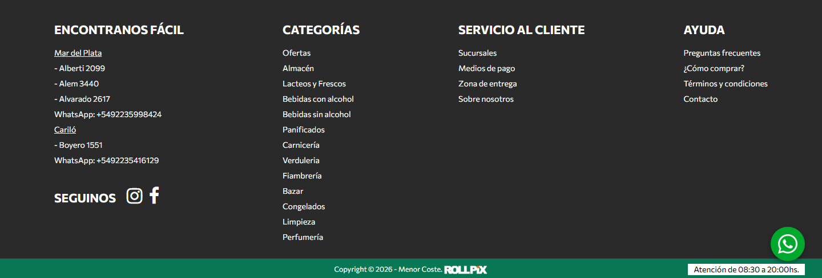
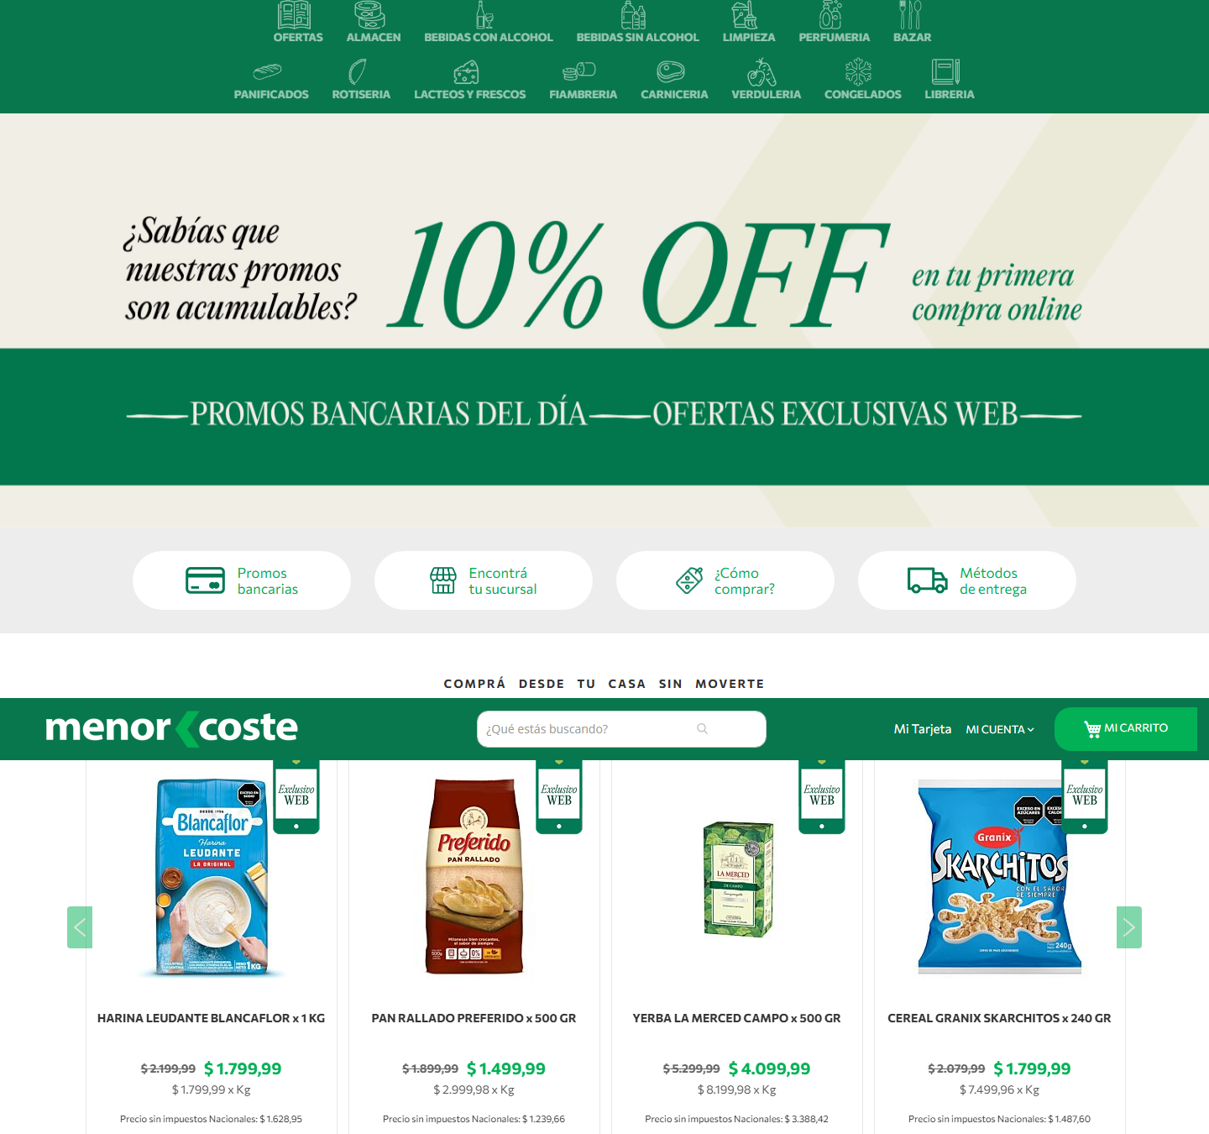
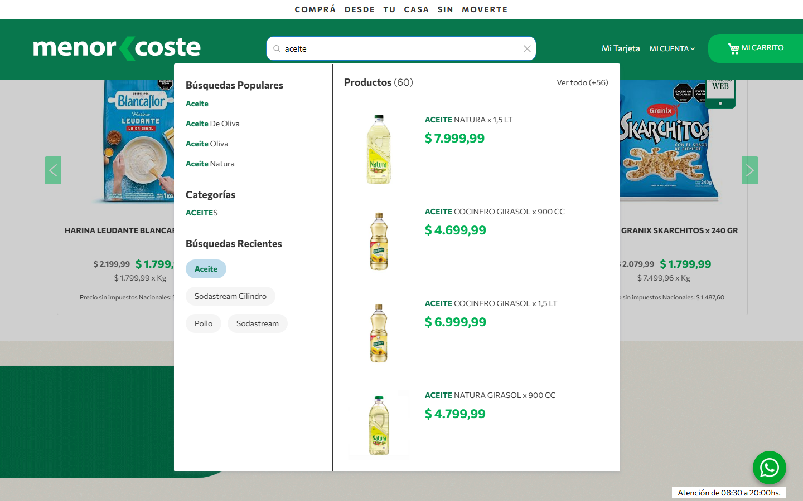
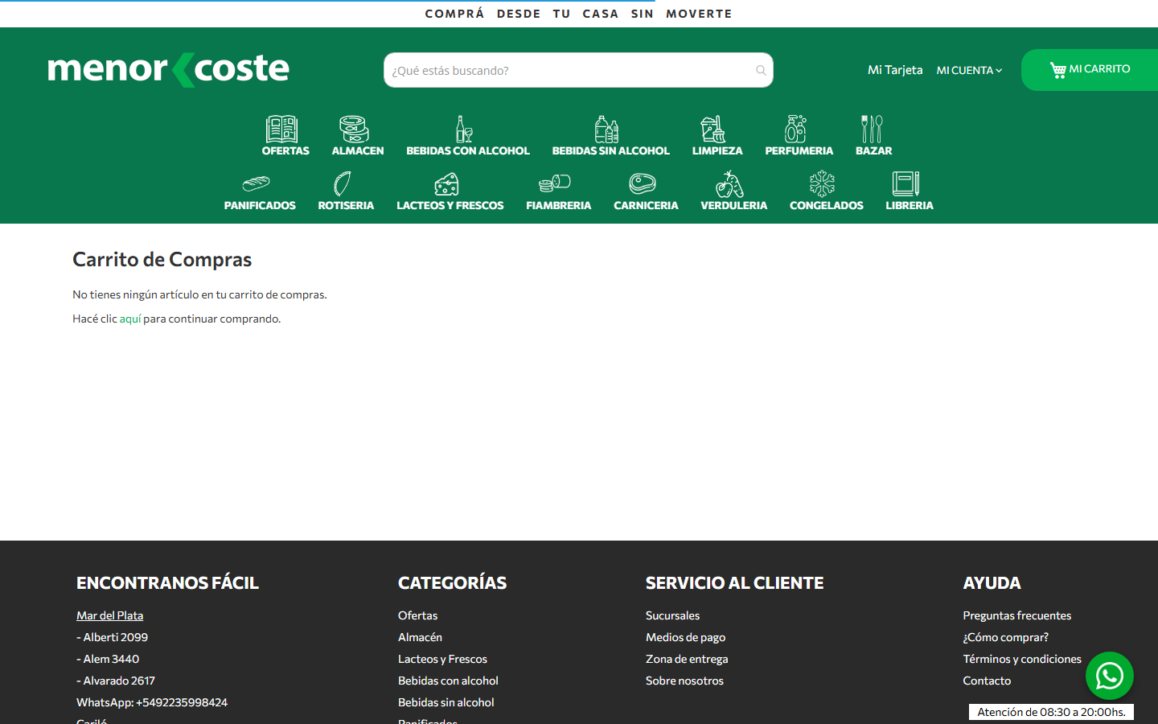
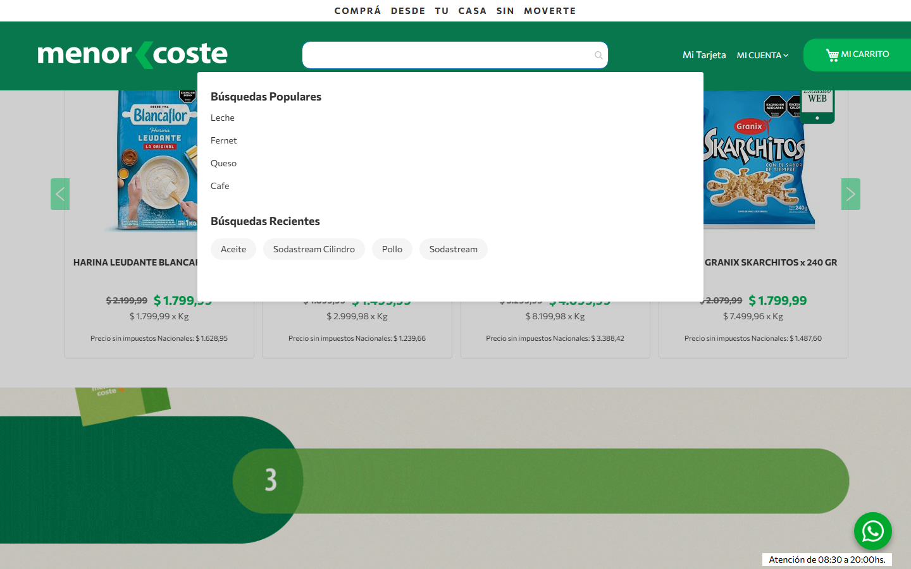
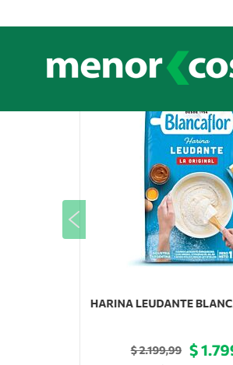

8. Accesibilidad
Métrica | Valor
imágenes sin alt | 3 de 125
imágenes con alt="" (decorativas) | 35
cantidad de h1 | 0
jerarquía h1/h2/h3/h4/h5/h6 | 0 / 8 / 4 / 0 / 0 / 0
saltos de jerarquía | el primer heading es h3, no h1
elementos con aria-label | 96
inputs sin label asociado | 1 de 91
botones sin nombre accesible | 0
links sin nombre accesible | 99
foco visible removido (outline:none) | 800
tabindex positivo | 0
skip link | no
iframes sin title | 0
tablas sin th | 0
media con autoplay | 0
landmarks | banner, navigation, main, contentinfo
problemas de lang | ninguno

Contraste WCAG AA: 2 combinaciones por debajo del mínimo
Ratio | Mínimo | Color | Fondo | Size | Weight | Elemento | Texto
2.83 | 4.5 | #ffffff | #02b156 | 13px | 400 | span.text | Mi carrito
2.83 | 3 | #02b156 | #ffffff | 19.6px | 700 | span.price | $ 1.699,99

Inputs sin label (muestra)
Input
input[text] name=q ph=¿Qué estás buscando?

Imágenes sin alt (muestra)
src
on1785176749/frontend/Rollpix/menorcoste/es_AR/images/icono-cardqr.png
https://menorcoste.com.ar/media/wysiwyg/rollpix-logo-footer.png
te.com.ar/media/magepow/backendimage/default/logo-menorcoste_negro.png

Outline de encabezados
Nivel | Texto | Visible | font-size
h3 | Promos bancarias | sí | 16.8px
h3 | Encontrá tu sucursal | sí | 16.8px
h3 | ¿Cómo comprar? | sí | 16.8px
h3 | Métodos de entrega | sí | 16.8px
h2 | IMPERDIBLES WEB | no | 56px
h2 | ¡No te pierdas los destacados de la semana! | no | 56px
h2 | ¡Aprovechá los mejores combos! | no | 56px
h2 | ENCONTRANOS FÁCIL | sí | 21px
h2 | SEGUINOS | sí | 21px
h2 | CATEGORÍAS | sí | 21px
h2 | SERVICIO AL CLIENTE | sí | 21px
h2 | AYUDA | sí | 21px

Roles y atributos ARIA en uso
role
role | Usos
presentation | 550
button | 86
menuitem | 15
heading | 2
alert | 1
combobox | 1
dialog | 1
menubar | 1

atributos aria-*
atributo | Usos
aria-label | 84
aria-hidden | 79
aria-disabled | 2
aria-haspopup | 2
aria-labelledby | 2
aria-level | 2
aria-atomic | 1
aria-autocomplete | 1
aria-controls | 1
aria-describedby | 1
aria-expanded | 1

9. Animaciones y efectos
Métrica | Valor
elementos con transition activa | 127
elementos con animation | 25
elementos con transform | 31
elementos con will-change | 0
elementos con filter | 0
elementos con backdrop-filter | 0
@keyframes definidos | 32
soporta prefers-reduced-motion | sí
pistas de animación al scroll | clases de reveal/animate: 1

Propiedades animadas por transition
propiedad | Usos
all | 119
opacity | 4
color | 2
height | 1
margin | 1

Duraciones de transition
duración | Usos
0.3s | 102
0.5s | 16
0.4s | 4
0.1s | 3
0.2s | 2

Easings
timing-function | Usos
ease | 122
ease-in | 3
ease-in-out | 1
ease-out | 1

animation-name en uso
animation | Usos
ammenu-animation__fadeIn | 15
reveal | 3
showup | 3
slidein | 3
widgetPulse | 1

Propiedades que cambian en :hover
propiedad | Usos
color | 136
background-color | 116
background-image | 86
border-bottom-color | 85
border-left-color | 84
border-right-color | 84
border-top-color | 84
background-attachment | 82
background-clip | 82
background-origin | 82

Muestra de transiciones
Elemento | Propiedad | Duración | Easing | Delay
div.page-wrapper | margin | 0.3s | ease-out | 0s
div.header.content | all | 0.1s | ease-in | 0s
div.amsearch-form-block | all | 0.3s | ease | 0s
section.amsearch-input-wrapper | all | 0.3s | ease | 0s
input.amsearch-input | all | 0.3s | ease | 0s
button.amsearch-button.-loupe.-clear | all | 0.3s | ease | 0s
div.ammenu-nav-sections.-topmenu | all | 0.1s | ease-in | 0s
nav.ammenu-main-container | all | 0.1s | ease-in | 0s
li.ammenu-item.category-item | all | 0.5s | ease | 0s
li.ammenu-item.category-item | all | 0.5s | ease | 0s
li.ammenu-item.category-item | all | 0.5s | ease | 0s
li.ammenu-item.category-item | all | 0.5s | ease | 0s

Muestra de animaciones
Elemento | Nombre | Duración | Iteraciones | Easing | Dirección | Estado
a.ammenu-link | ammenu-animation__fadeIn | 0.1s | 1 | ease | normal | running
a.ammenu-link | ammenu-animation__fadeIn | 0.1s | 1 | ease | normal | running
a.ammenu-link | ammenu-animation__fadeIn | 0.1s | 1 | ease | normal | running
a.ammenu-link | ammenu-animation__fadeIn | 0.1s | 1 | ease | normal | running
a.ammenu-link | ammenu-animation__fadeIn | 0.1s | 1 | ease | normal | running
a.ammenu-link | ammenu-animation__fadeIn | 0.1s | 1 | ease | normal | running
a.ammenu-link | ammenu-animation__fadeIn | 0.1s | 1 | ease | normal | running
a.ammenu-link | ammenu-animation__fadeIn | 0.1s | 1 | ease | normal | running
a.ammenu-link | ammenu-animation__fadeIn | 0.1s | 1 | ease | normal | running
a.ammenu-link | ammenu-animation__fadeIn | 0.1s | 1 | ease | normal | running
a.ammenu-link | ammenu-animation__fadeIn | 0.1s | 1 | ease | normal | running
a.ammenu-link | ammenu-animation__fadeIn | 0.1s | 1 | ease | normal | running

@keyframes declarados
loading, ammenu-animation__fadeIn, ammenu-animation__fadeInLeft, slide-right, slide-left, amsearch-animation__fadeIn, nprogress-spinner, rotating, reveal, slide, fadeOut, PLACEHOLDER, bounce, flash, pulse, rubberBand, shake, headShake, swing, tada, wobble, jello, heartBeat, bounceIn, bounceInDown, bounceInLeft, bounceInRight, bounceInUp, bounceOut, bounceOutDown, bounceOutLeft, bounceOutRight

10. Responsive
Veredicto: responsive: 5 transición(es) de layout detectadas, sin overflow horizontal
- Breakpoints medidos: 360, 390, 768, 1024, 1280, 1440, 1920
- Breakpoints declarados en CSS: 400, 460, 479, 481, 639, 640, 767, 768, 769, 860, 897, 900, 991, 1024, 1025, 1185, 1200, 1400, 1440, 1500, 1520, 1700
- Hamburguesa (selector conocido) visible en: 360, 390, 768, 1024 — umbral ≈ 1024px
Ancho | Alto pág. | Vh | Overflow X | Visibles | Ocultos | Burger | Links nav | Header | h1 | body | Container | Cards/fila | Img vis. | Fixed
360 | 5943px | 7 | no | 5334 | 666 | sí | 0 | 171px | 32px | 14px | 360px | — | 102 | 0
390 | 5862px | 6.9 | no | 5337 | 663 | sí | 0 | 145px | 32px | 14px | 390px | — | 102 | 0
768 | 5269px | 5.1 | no | 5263 | 737 | sí | 0 | 172px | 32px | 14px | 768px | — | 108 | 0
1024 | 4007px | 4.5 | no | 5264 | 736 | sí | 0 | 169px | 32px | 14px | 1024px | — | 114 | 0
1280 | 4380px | 4.9 | no | 5274 | 726 | no | 0 | 109px | 32px | 14px | 1280px | — | 114 | 0
1440 | 4515px | 5 | no | 5274 | 726 | no | 0 | 109px | 32px | 14px | 1440px | 4 | 114 | 0
1920 | 4582px | 5.1 | no | 5274 | 726 | no | 0 | 109px | 32px | 14px | 1920px | 4 | 116 | 0
390 (touch) | 5370px | 6.4 | no | 5334 | 666 | sí | 0 | 145px | 32px | 14px | 390px | — | 107 | 0

Transiciones de layout entre breakpoints
De → a | Cambios detectados
360px → 390px | header 171px → 145px
390px → 768px | header 145px → 172px · alto de página 6.9 → 5.1 viewports
768px → 1024px | header 172px → 169px
1024px → 1280px | desaparece hamburguesa (menú completo) · header 169px → 109px
1280px → 1440px | cards por fila null → 4

Tap targets chicos en mobile (< 36px)
Ancho | Chicos | Total
360px | 191 | 366
390px | 191 | 366

11. CSS: hojas, media queries y tokens
Campo | Valor
stylesheets | 130
accessible | 127
crossOrigin | 3
totalRules | 7949
styleRules | 7529
mediaRules | 115
keyframeRules | 205
fontFaceRules | 10
supportsRules | 86
importRules | 3
importantCount | 175
customPropertyDeclarations | 23
inlineStyleAttributes | 691
approxCssBytes | 954015

Chequeo | Valor
media queries distintas | 39
breakpoints inferidos | 400, 460, 479, 481, 639, 640, 767, 768, 769, 860, 897, 900, 991, 1024, 1025, 1185, 1200, 1400, 1440, 1500, 1520, 1700
soporta dark mode (prefers-color-scheme) | no
estilos de impresión | sí
queries de hover/pointer | no
selector más largo | .abs-action-button-as-link.disabled, .abs-action-button-as-link[disabled], fieldset[disabled] .abs-action-button-as-link, .abs-action-remove.disabled, .abs-acti

Media queries más usadas
condición | Usos
(min-width: 768px) | 26
(max-width: 768px) | 14
only screen and (max-width: 768px) | 10
(max-width: 481px) | 7
(min-width: 640px) | 6
(max-width: 640px) | 4
(max-width: 1024px) | 3
(min-width: 1024px) | 3
(min-width: 768px), print | 3
only screen and (max-width: 767px) | 3
(max-width: 460px) | 2
(max-width: 639px) | 2
(max-width:1024px + 1) | 2
(min-width: 1025px) | 2
(min-width: 900px) | 2
only screen and (min-device-width: 320px) and (max-device-width: 780px) and (orientation: landscape) | 2
only screen and (min-width: 640px) | 2
(max-width: 400px) | 1
(max-width: 767px) | 1
(max-width: 768px), print | 1

Breakpoints por declaración
declaración | Usos
min-width: 768px | 31
max-width: 768px | 25
min-width: 640px | 8
max-width: 481px | 7
max-width: 640px | 5
min-width: 1024px | 5
max-width: 1024px | 4
max-width: 767px | 4
max-width: 639px | 3
min-width: 1025px | 3
max-width: 460px | 2
max-width:1024px | 2
min-width: 900px | 2
max-width: 1185px | 1
max-width: 1400px | 1
max-width: 400px | 1
max-width: 479px | 1
max-width: 769px | 1
max-width: 860px | 1
max-width: 897px | 1

@font-face
Familia | Weight | Style | font-display | Formato | Host
Open Sans | 300 | normal | swap | woff2, woff | menorcoste.com.ar
Open Sans | 400 | normal | swap | woff2, woff | menorcoste.com.ar
Open Sans | 600 | normal | swap | woff2, woff | menorcoste.com.ar
Open Sans | 700 | normal | swap | woff2, woff | menorcoste.com.ar
luma-icons | normal | normal | block | woff2, woff | menorcoste.com.ar
pagebuilder-font | normal | normal | (no declarado) | woff, truetype | menorcoste.com.ar
amcform | normal | normal | block | truetype, woff | menorcoste.com.ar
flexslider-icon | normal | normal | (no declarado) | woff, truetype | menorcoste.com.ar
form-builder-font | normal | normal | (no declarado) | woff2, woff, truetype | —
amcform | normal | normal | block | truetype, woff | menorcoste.com.ar

Hojas de estilo cargadas
Hoja | Host | Reglas | media
(inline &lt;style>) | menorcoste.com.ar | 3 | —
.ar/static/version1785176749/frontend/Rollpix/menorcoste/es_AR/mage/calendar.css | menorcoste.com.ar | 62 | all
m.ar/static/version1785176749/frontend/Rollpix/menorcoste/es_AR/css/styles-m.css | menorcoste.com.ar | 4793 | all
ion1785176749/frontend/Rollpix/menorcoste/es_AR/jquery/uppy/dist/uppy-custom.css | menorcoste.com.ar | 2 | all
49/frontend/Rollpix/menorcoste/esAR/AmastyCart/css/vendor/owl.carousel.min.css | menorcoste.com.ar | 31 | all
5176749/frontend/Rollpix/menorcoste/esAR/AmastyCustomform/css/form-builder.css | menorcoste.com.ar | 262 | all
85176749/frontend/Rollpix/menorcoste/esAR/AmastyCustomform/css/form-render.css | menorcoste.com.ar | 75 | all
76749/frontend/Rollpix/menorcoste/esAR/AmastyBase/vendor/slick/amslick.min.css | menorcoste.com.ar | 36 | all
1785176749/frontend/Rollpix/menorcoste/esAR/MageplazaCore/css/owl.carousel.css | menorcoste.com.ar | 34 | all
ion1785176749/frontend/Rollpix/menorcoste/esAR/MageplazaCore/css/owl.theme.css | menorcoste.com.ar | 9 | all
749/frontend/Rollpix/menorcoste/esAR/MageplazaBannerSlider/css/animate.min.css | menorcoste.com.ar | 90 | all
6749/frontend/Rollpix/menorcoste/esAR/MspOwlCarousel2/css/owl.carousel.min.css | menorcoste.com.ar | 31 | all
85176749/frontend/Rollpix/menorcoste/esAR/SwissupEasybanner/css/easybanner.css | menorcoste.com.ar | 69 | all
785176749/frontend/Rollpix/menorcoste/esAR/WbcomWhatsapp/css/wbcomwhatsapp.css | menorcoste.com.ar | 23 | all
m.ar/static/version1785176749/frontend/Rollpix/menorcoste/es_AR/css/styles-l.css | menorcoste.com.ar | 1043 | screen and (min-width: 768px)
.com.ar/static/version1785176749/frontend/Rollpix/menorcoste/es_AR/css/print.css | menorcoste.com.ar | 21 | print
https://stackpath.bootstrapcdn.com/font-awesome/4.7.0/css/font-awesome.min.css | stackpath.bootstrapcdn.com | (cross-origin) | —
com.ar/static/version1785176749/frontend/Rollpix/menorcoste/es_AR/css/custom.css | menorcoste.com.ar | 518 | —
https://fonts.googleapis.com/css?family=Open+Sans:300,400,600,700,800 | fonts.googleapis.com | (cross-origin) | —
https://fonts.googleapis.com/css?family=Commissioner:300,400,500,600,700 | fonts.googleapis.com | (cross-origin) | —
(inline &lt;style>) | menorcoste.com.ar | 10 | —
(inline &lt;style>) | menorcoste.com.ar | 2 | —
(inline &lt;style>) | menorcoste.com.ar | 50 | —
(inline &lt;style>) | menorcoste.com.ar | 4 | —
(inline &lt;style>) | menorcoste.com.ar | 6 | —

Distribución de profundidad de selectores
niveles
niveles | Usos
2 | 2573
1 | 1469
3 | 1323
4 | 853
8 | 604
6 | 338
5 | 282
7 | 87

12. Performance y red
Métrica | Valor
TTFB | 244 ms
DNS / TCP / TLS | 67 / 88 / 46 ms
respuesta del documento | 19 ms
DOM interactive | 983 ms
DOMContentLoaded | 988 ms
load | 2257 ms
protocolo | h2
first-paint / first-contentful-paint | 772 / 772 ms
LCP | —
CLS | 0.5448
HTML decodificado | 1005 KB

Recursos (intercepción de red) | Cantidad | KB
document | 3 | 0
stylesheet | 61 | 486
script | 768 | 2328
image | 210 | 785
font | 29 | 482
fetch | 3 | 0
xhr | 82 | 25
media | 0 | 0
other | 0 | 0

Total | Valor
requests | 1156
peso declarado | 4105 KB
status | 2xx: 1156
redirecciones | 0
304 not modified | 0
hosts de terceros | 6
requests fallidos | 3
tiempo total de carga | 5699 ms

Hosts por cantidad de requests
Host | Requests | KB | Tercero
menorcoste.com.ar | 1125 | 3343 | no
fonts.googleapis.com | 8 | 0 | sí
fonts.gstatic.com | 8 | 264 | sí
stackpath.bootstrapcdn.com | 6 | 0 | sí
static.cloudflareinsights.com | 3 | 0 | sí
www.googletagmanager.com | 3 | 498 | sí
www.google-analytics.com | 3 | 0 | sí

Recursos más lentos
URL | Tipo | ms | KB | Host
9/frontend/Rollpix/menorcoste/esAR/MagentoUi/js/lib/knockout/bindings/datepicker.js | script | 600 | 1 | menorcoste.com.ar
https://menorcoste.com.ar/media/wysiwyg/comocomprar.gif | img | 585 | 2564 | menorcoste.com.ar
coste.com.ar/static/version1785176749/frontend/Rollpix/menorcoste/es_AR/css/print.css | link | 569 | 1 | menorcoste.com.ar
6749/frontend/Rollpix/menorcoste/esAR/WbcomWhatsapp/images/wbcom-whatsapp-image.png | img | 552 | 2 | menorcoste.com.ar
https://menorcoste.com.ar/media/wysiwyg/destacados_1.jpg | img | 524 | 177 | menorcoste.com.ar
https://menorcoste.com.ar/media/.renditions/catalog/category/carniceria.jpg | img | 524 | 178 | menorcoste.com.ar
ttps://menorcoste.com.ar/media/magepow/backendimage/default/logo-menorcoste_negro.png | img | 519 | 6 | menorcoste.com.ar
https://menorcoste.com.ar/media/.renditions/catalog/category/bebidas_alcohol.jpg | img | 519 | 46 | menorcoste.com.ar
https://menorcoste.com.ar/media/wysiwyg/rollpix-logo-footer.png | img | 519 | 3 | menorcoste.com.ar
https://menorcoste.com.ar/media/.renditions/wysiwyg/homepage/BANNERREVISTA-_mbl.jpg | img | 519 | 90 | menorcoste.com.ar
https://menorcoste.com.ar/media/.renditions/catalog/category/frut_verd.jpg | img | 519 | 45 | menorcoste.com.ar
https://menorcoste.com.ar/media/wysiwyg/homepage/ic-metodo-entrega.png | img | 491 | 5 | menorcoste.com.ar

Requests fallidos
URL | Tipo | Error
t=Menor%20Coste%20Online%20-%20Supermercado&en=pageview&fv=1&nsi=1&ss=1&_ee=1&tfd=1102 | fetch | net::ERR_ABORTED
r%20Coste%20Online%20-%20Supermercado&en=scroll&epn.percentscrolled=90&et=6403&tfd=12513 | fetch | net::ERR_ABORTED
orcoste.com.ar%2F&dt=Menor%20Coste%20Online%20-%20Supermercado&en=pageview&ee=1&tfd=6079 | fetch | net::ERR_ABORTED

15. Catálogo: anatomía de la card de producto
Cards de producto detectadas: 86 · campos por card (promedio): 8.1
Grilla | Valor
cards por fila | 4
display del contenedor | block
grid-template-columns | —
gap | normal
tamaño más común | 300x470

Campos que muestra el catálogo (en cuántas cards aparece cada uno)
Campo | Cards
botón de compra | 40
imagen | 40
marca | 40
precio | 40
precio secundario | 40
selector de cantidad | 40
título | 40
precio por unidad de medida | 38
unidad de venta | 7

Señales B2B / mayorista
Señal | Valor
cards con precio visible | 40
pide iniciar sesión para ver precios | no
dice ser exclusivo para mayoristas | no
cards que muestran unidad de venta | 7
cards que muestran cantidad mínima | 0
cards que muestran stock | 0
selectores de cantidad en la página | 86
campos de CUIT | 0
términos del rubro presentes | sucursal, iva

Card 1 — div.images-container · 298x468 (aspecto 0.64) · fondo transparente · radio 0px · padding 0px
Orden | Campo | Contenido | size | weight | color
1 | imagen | 240x300 | 14px | 400 | #02b156
2 | marca | OFERTA | 14px | 900 | #ffffff
3 | título | LIMPIADOR POETT DESINFECTANTE SUAVE DE ALGODON x 900 ML | 14px | 700 | #333333
4 | precio | $ 1.699,99 | 19.6px | 700 | #02b156
5 | precio secundario | $ 1.899,99 | 14px | 700 | #666666
6 | precio por unidad de medida | $ 1.888,88 x Lt | 14px | 400 | #555555
7 | botón de compra | Agregar | 12px | 600 | #ffffff
8 | selector de cantidad | input numérico | 14px | 400 | #333333

Card 2 — div.images-container · 298x468 (aspecto 0.64) · fondo transparente · radio 0px · padding 0px
Orden | Campo | Contenido | size | weight | color
1 | imagen | 240x300 | 14px | 400 | #02b156
2 | marca | OFERTA | 14px | 900 | #ffffff
3 | título | SOPA KNORR CREMA ARVEJAS CON CHILE x 64 GR | 14px | 700 | #333333
4 | precio | $ 1.999,99 | 19.6px | 700 | #02b156
5 | precio secundario | $ 2.499,99 | 14px | 700 | #666666
6 | precio por unidad de medida | $ 31.249,84 x Kg | 14px | 400 | #555555
7 | botón de compra | Agregar | 12px | 600 | #ffffff
8 | selector de cantidad | input numérico | 14px | 400 | #333333

Card 3 — div.images-container · 298x468 (aspecto 0.64) · fondo transparente · radio 0px · padding 0px
Orden | Campo | Contenido | size | weight | color
1 | imagen | 240x300 | 14px | 400 | #02b156
2 | marca | OFERTA | 14px | 900 | #ffffff
3 | título | GALLETITAS ARROZ MACROBIOTICAS CON SAL x 102 GR | 14px | 700 | #333333
4 | precio | $ 1.399,99 | 19.6px | 700 | #02b156
5 | precio secundario | $ 1.819,99 | 14px | 700 | #666666
6 | precio por unidad de medida | $ 13.999,90 x Kg | 14px | 400 | #555555
7 | botón de compra | Agregar | 12px | 600 | #ffffff
8 | selector de cantidad | input numérico | 14px | 400 | #333333

16. Estados interactivos
Hover real sobre los botones principales (medido con el navegador aplicando :hover)
Botón 1 — "AGREGAR": 2 propiedad(es) cambian
Propiedad | En reposo | En hover
backgroundColor | rgb(2, 177, 86) | rgb(8, 119, 77)
borderTopColor | rgb(2, 177, 86) | rgb(8, 119, 77)

Botón 2 — "AGREGAR A FAVORITOS": 3 propiedad(es) cambian
Propiedad | En reposo | En hover
color | rgb(102, 102, 102) | rgb(51, 51, 51)
borderTopColor | rgb(102, 102, 102) | rgb(51, 51, 51)
outlineColor | rgb(102, 102, 102) | rgb(51, 51, 51)

Foco de teclado: visible · outline: sin outline
Propiedad | Sin foco | Con foco
backgroundColor | rgb(2, 177, 86) | rgb(8, 119, 77)
borderTopColor | rgb(2, 177, 86) | rgb(8, 119, 77)
outlineWidth | 3px | 0px

Menú de categorías desplegado
Dato | Valor
disparador | —
tamaño | 800x363
ancho completo (mega menú) | no
columnas | 1
links | 8
fondo | rgb(255, 255, 255)
sombra | rgba(84, 95, 125, 0.12) 0px 2px 4px 0px, rgba(155, 159, 174, 0.1) 0px 5px 8px 0px
items | Leche · Fernet · Queso · Cafe · Aceite · Sodastream Cilindro · Pollo · Sodastream

Filtros
Dato | Valor
modo | siempre visible (barra lateral)
tamaño | 1440x900
checkboxes | 3
radios | 0
rangos / sliders | 0
grupos | Búsquedas populares · Búsquedas populares · Búsquedas recientes · Búsquedas recientes · PRODUCTOS DE GRANJA · PRODUCTOS DE GRANJA · Completar pedido como nuevo cl · Completar pedido ingresando co · Comprar por · Filtrar por

Carrito: undefined, popover a la undefined, position undefined
Buscador: autocompletado con 42 sugerencia(s), 800x733, con imágenes, con precios. Ejemplos: "Aceite", "Aceite", "Aceite De Oliva", "Aceite De Oliva", "Aceite Oliva"

17. Copy, tono y contenido
H1: —
Propuestas de valor de la primera pantalla
Texto | size | weight
COMPRÁ DESDE TU CASA SIN MOVERTE | 14px | 700
MI CARRITO | 13px | 400
BEBIDAS CON ALCOHOL | 14px | 700
BEBIDAS SIN ALCOHOL | 14px | 700
LIMPIEZA | 14px | 700
PERFUMERIA | 14px | 700
PANIFICADOS | 14px | 700
ROTISERIA | 14px | 700
LACTEOS Y FRESCOS | 14px | 700
FIAMBRERIA | 14px | 700

Promesas y beneficios que comunica: atención al cliente · cobertura nacional
Taxonomía visible en la navegación: OFERTAS · ALMACEN · BEBIDAS CON ALCOHOL · BEBIDAS SIN ALCOHOL · LIMPIEZA · PERFUMERIA · BAZAR · PANIFICADOS · ROTISERIA · LACTEOS Y FRESCOS · FIAMBRERIA · CARNICERIA · VERDULERIA · CONGELADOS · LIBRERIA
Tono
Métrica | Valor
registro | indeterminado
palabras de texto visible | 1955
palabras por oración | 9.7
mayúsculas sostenidas | 386 (19.7%)
exclamaciones / preguntas | 3 / 2

Buscador: placeholder "¿Qué estás buscando?", 485px de ancho, en el header

18. Páginas adicionales

18.1 Listado / categoría — https://menorcoste.com.ar/catalog/category/view/s/mate/id/25750/
Campo | Valor
title | MATE - ACCESORIOS COCINA - BAZAR
h1 | 1 (jerarquía 1/5/0)
HTTP / carga | 200 · 6202 ms
elementos / nodos DOM | 1686 / 2014
alto de página | 1689px (1.9 viewports)
secciones de primer nivel | 2
componentes | 7 botones · 0 cards · 3 forms · 18 inputs · 6 imágenes
accesibilidad | 3 img sin alt · 1/10 inputs sin label · 4 fallos de contraste
responsive | responsive: 2 transición(es) de layout detectadas, sin overflow horizontal
requests / peso | 1058 · 3480 KB
LCP / CLS | — / 0.199
overlays al entrar | 0

Capturas: desktop · mobile · 390px 768px 1440px
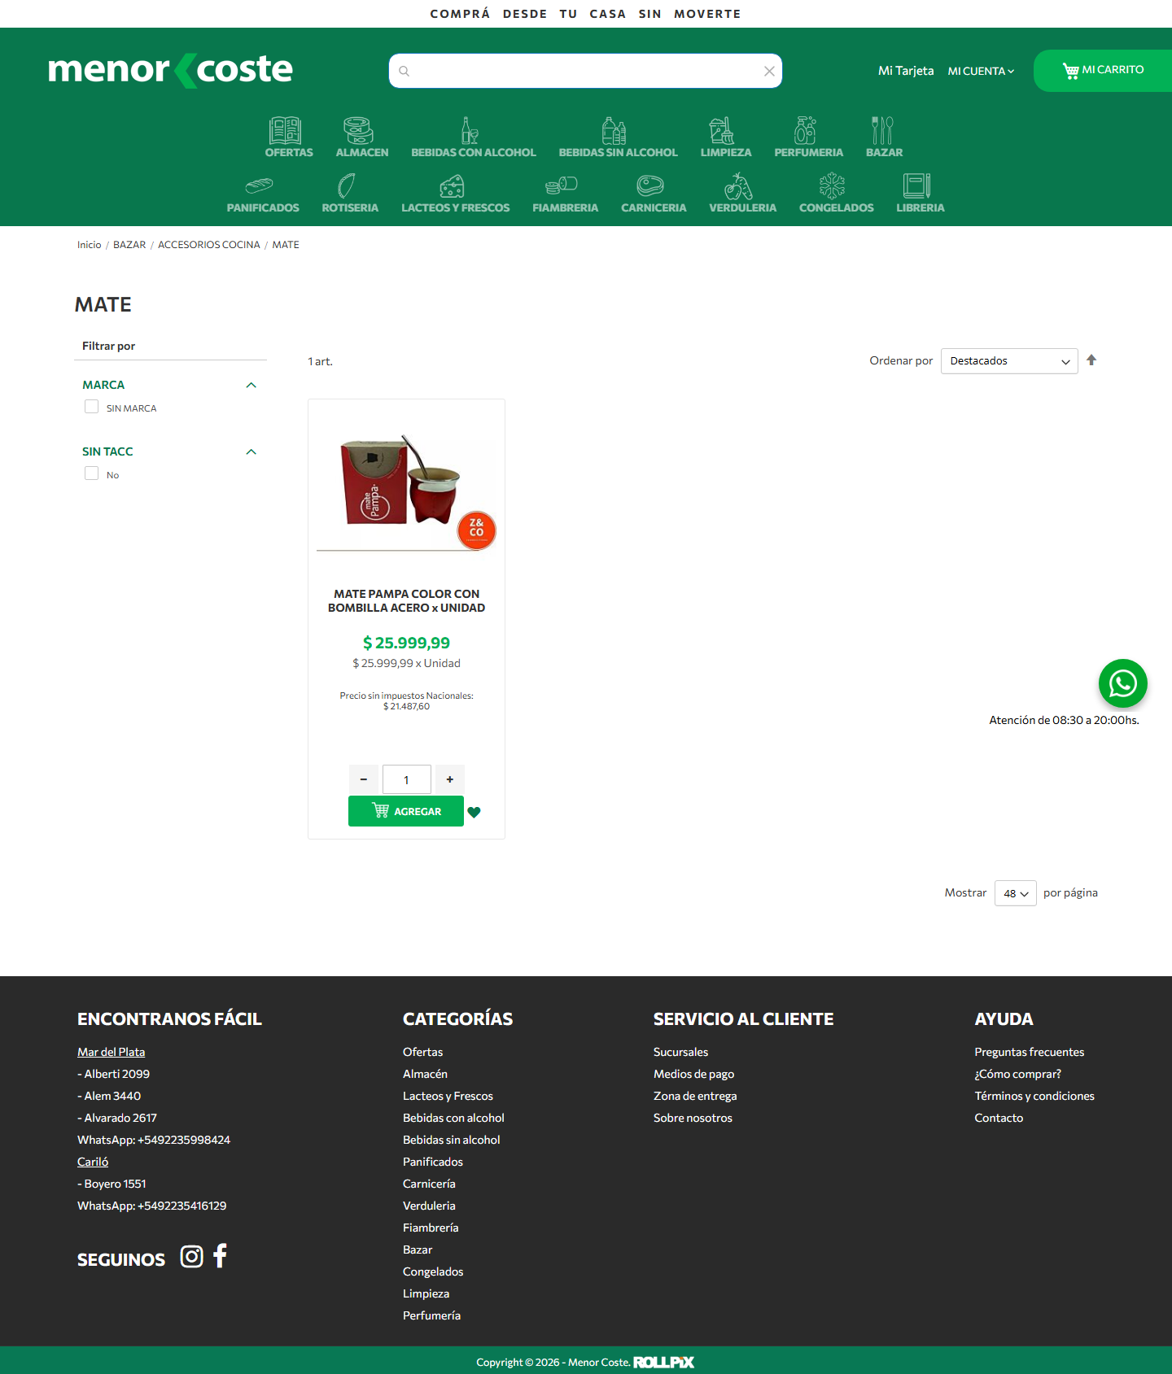
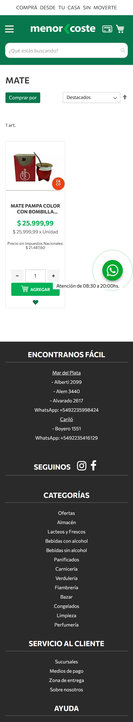
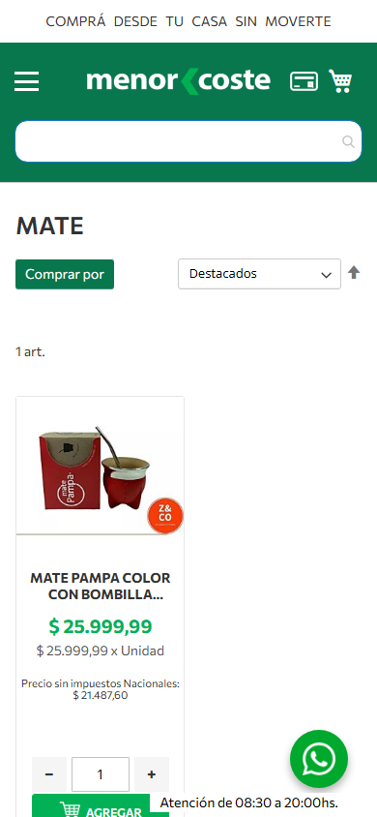
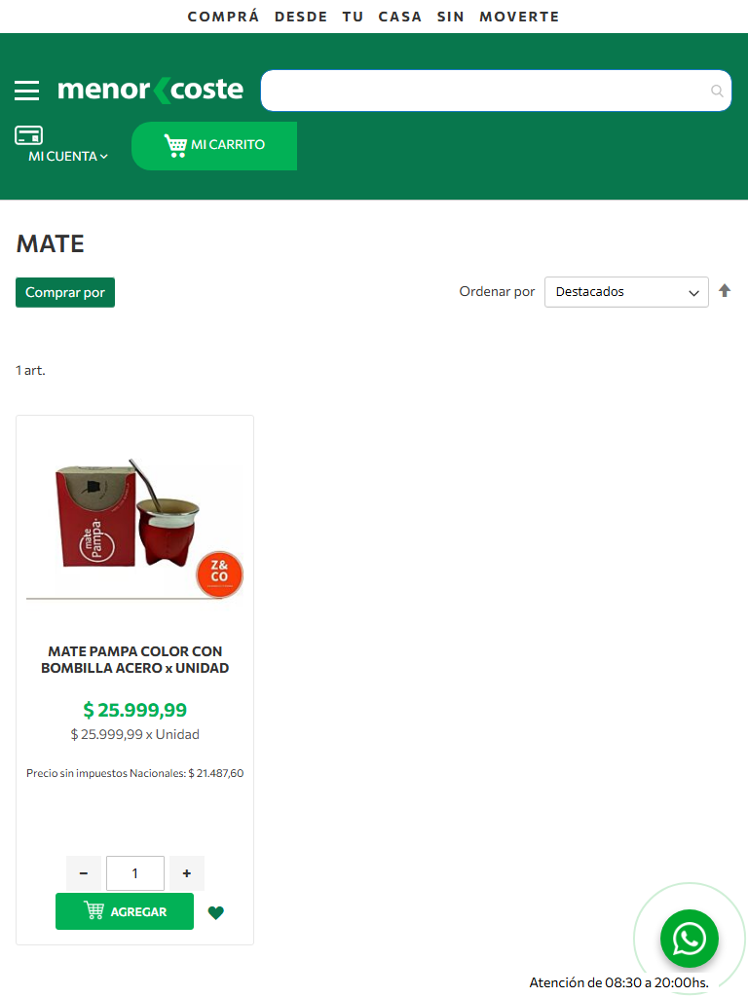
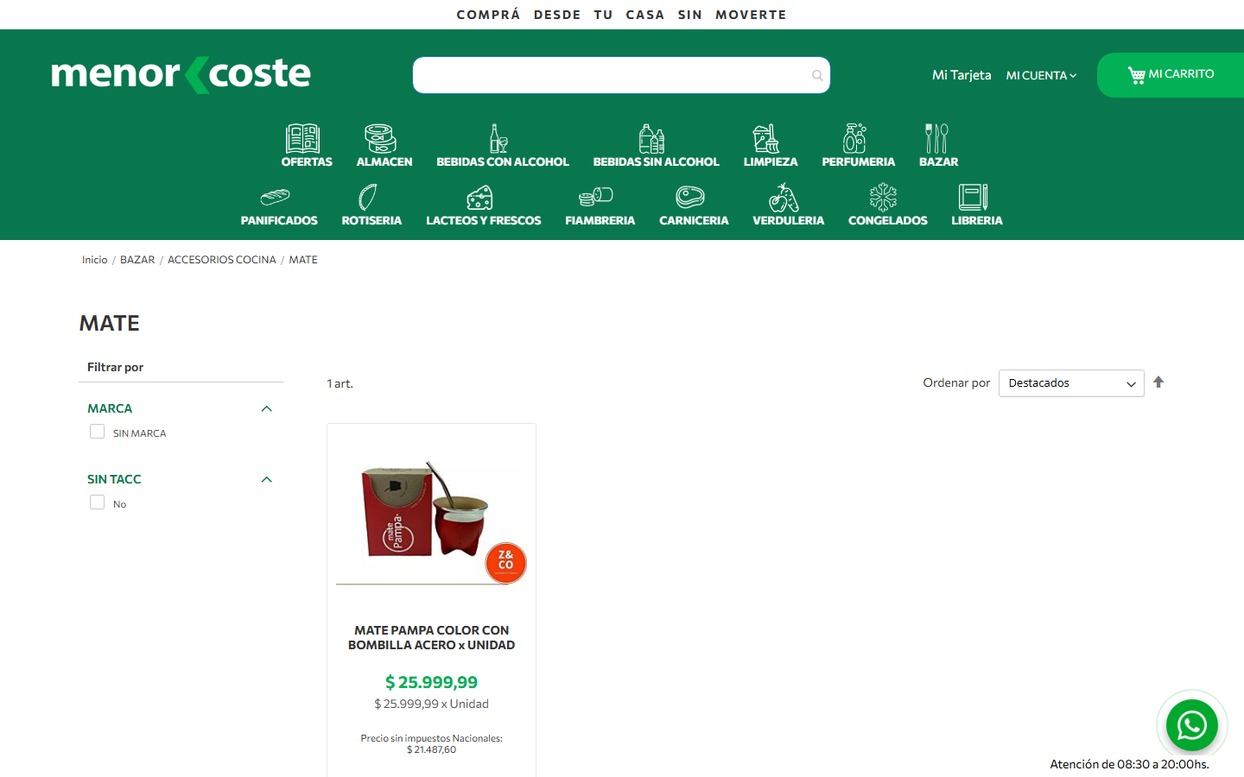
Estructura de la página
# | Elemento | Encabezado | Alto | display | Cols | Img | Links | Btn | Items
1 | div.page-title-wrapper | MATE | 48px | block | — | 0 | 0 | 0 | 0
2 | div.columns | — | 777px | block | — | 1 | 8 | 3 | 6

Formularios
- POST → (mismo) · submit "Iniciar sesión" · campos: username, password, captchaformid, context
- POST → https://menorcoste.com.ar/checkout/cart/add/uenc/aHR0cHM6Ly9tZW5vcmNvc3RlLmNvbS5hci9jYXRhbG9nL2NhdGVnb3J5L3ZpZXcvcy9tYXR · submit "AGREGAR" · campos: product, uenc, form_key, qty
- POST → https://menorcoste.com.ar/customer/ajax/login/ · submit "Ingresar" · campos: formkey, redirecturl, username*, password*

Traza del análisis de Listado / categoría
83ms navegando (networkidle, 60s)
6202ms cargado HTTP 200 → https://menorcoste.com.ar/catalog/category/view/s/mate/id/25750/
6286ms buscando popups / banners de cookies
7096ms scroll completo (lazy-load + animaciones de scroll)
8412ms extrayendo: meta y SEO
8420ms extrayendo: stack tecnológico
8455ms extrayendo: tipografía, paleta y espaciado
8591ms extrayendo: estructura y layout
8611ms extrayendo: inventario de componentes
8644ms extrayendo: accesibilidad
8663ms extrayendo: animaciones
8705ms extrayendo: CSSOM y media queries
8778ms extrayendo: anatomía del catálogo
8795ms extrayendo: copy, tono y buscador
8821ms extrayendo: performance timing
8828ms recortando 12 componentes y zonas
10333ms recortes guardados: 11/12
10336ms capturando estados interactivos
14712ms hover medido en 2 botón(es): 2 con cambio visible
15081ms foco de teclado: visible
16922ms menú desplegado: 800x363, 8 links (disparador: )
19492ms carrito: 1440x900, drawer lateral
20063ms carrito: provocó navegación, volviendo atrás
23558ms buscador: 42 sugerencia(s) con imágenes y precios
23827ms screenshot desktop 1440 fullPage
24010ms probando breakpoint 390x844
25154ms probando breakpoint 768x1024
26332ms probando breakpoint 1440x900
27521ms contexto mobile 390x844 (touch) + screenshot fullPage

18.2 Ficha de producto — https://menorcoste.com.ar/lacteos-y-frescos/productos-de-granja
Campo | Valor
title | PRODUCTOS DE GRANJA - LACTEOS Y FRESCOS
h1 | 1 (jerarquía 1/5/0)
HTTP / carga | 200 · 6135 ms
elementos / nodos DOM | 1775 / 2104
alto de página | 1689px (1.9 viewports)
secciones de primer nivel | 2
componentes | 11 botones · 0 cards · 5 forms · 27 inputs · 8 imágenes
accesibilidad | 3 img sin alt · 1/13 inputs sin label · 4 fallos de contraste
responsive | responsive: 2 transición(es) de layout detectadas, sin overflow horizontal
requests / peso | 1064 · 3539 KB
LCP / CLS | — / 0.1991
overlays al entrar | 0

Capturas: desktop · mobile · 390px 768px 1440px
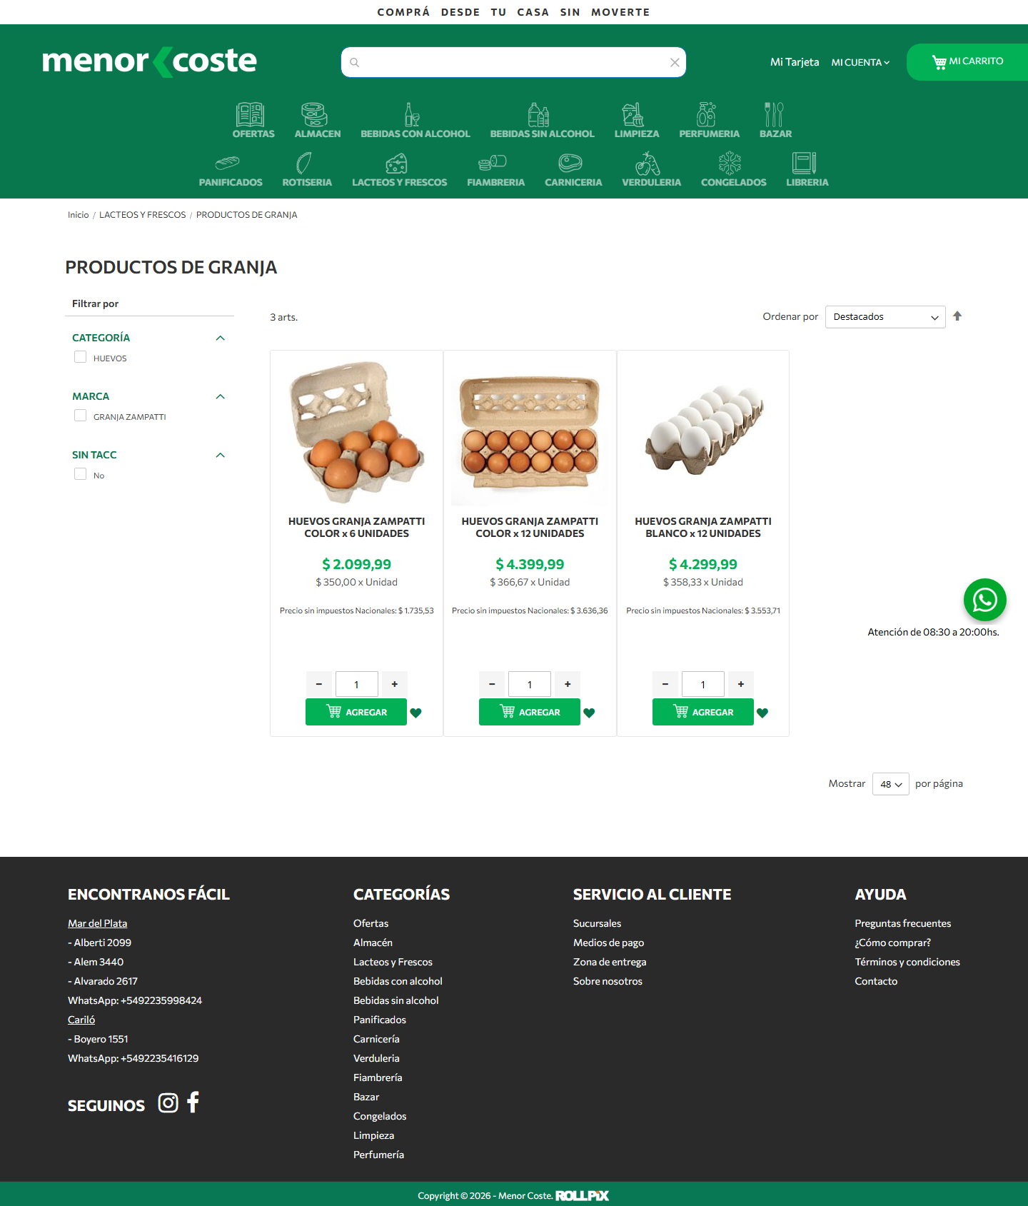
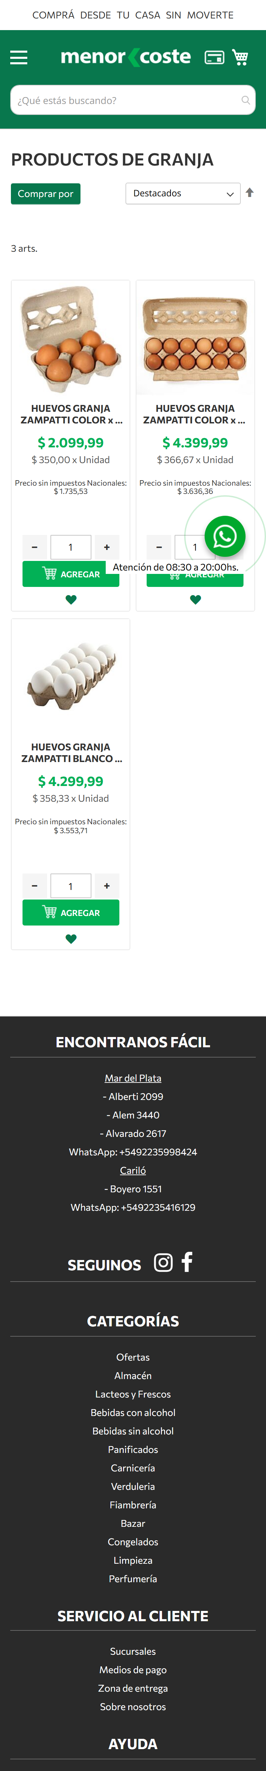
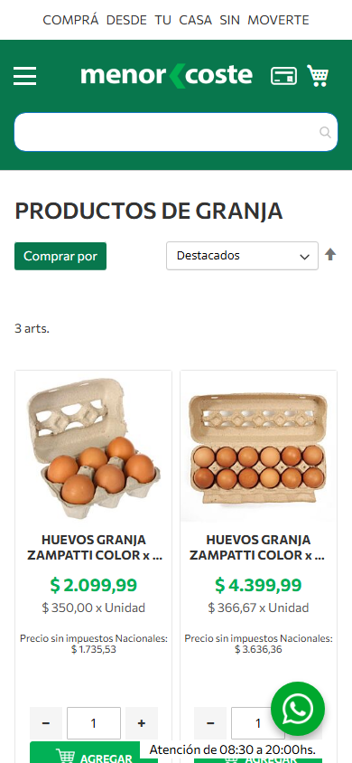
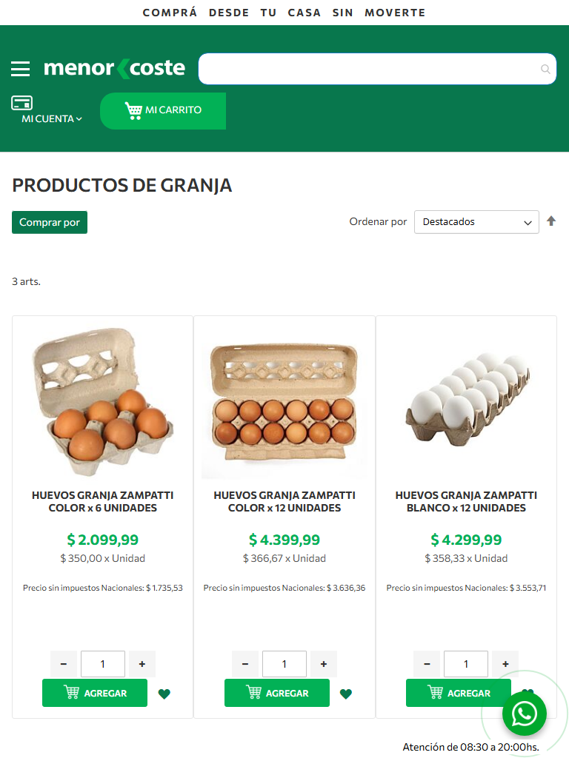
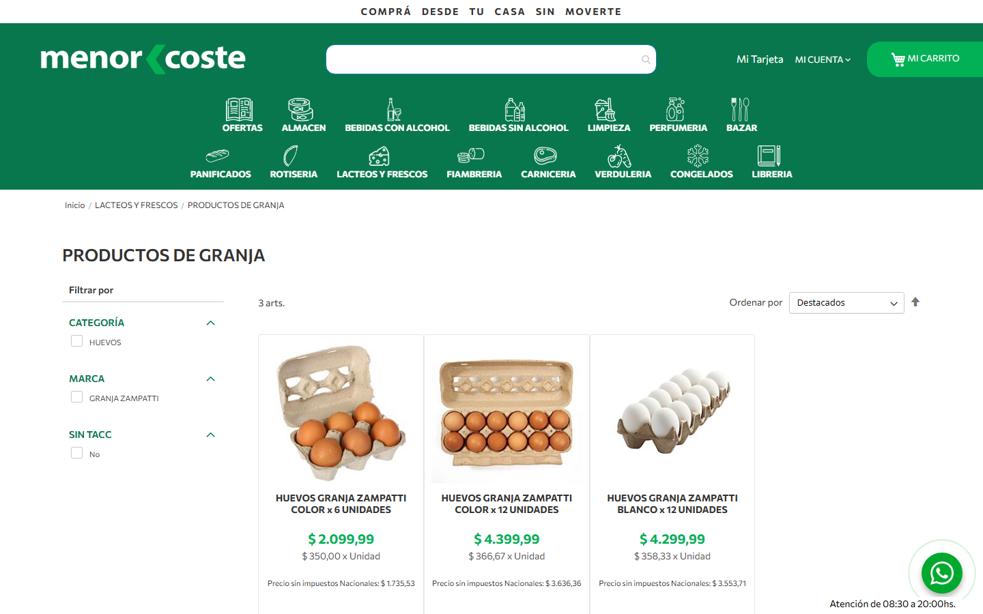
Estructura de la página
# | Elemento | Encabezado | Alto | display | Cols | Img | Links | Btn | Items
1 | div.page-title-wrapper | PRODUCTOS DE GRANJA | 48px | block | — | 0 | 0 | 0 | 0
2 | div.columns | — | 777px | block | — | 3 | 15 | 7 | 9

Formularios
- POST → (mismo) · submit "Iniciar sesión" · campos: username, password, captchaformid, context
- POST → https://menorcoste.com.ar/checkout/cart/add/uenc/aHR0cHM6Ly9tZW5vcmNvc3RlLmNvbS5hci9sYWN0ZW9zLXktZnJlc2Nvcy9wcm9kdWN0b3M · submit "AGREGAR" · campos: product, uenc, form_key, qty
- POST → https://menorcoste.com.ar/checkout/cart/add/uenc/aHR0cHM6Ly9tZW5vcmNvc3RlLmNvbS5hci9sYWN0ZW9zLXktZnJlc2Nvcy9wcm9kdWN0b3M · submit "AGREGAR" · campos: product, uenc, form_key, qty

Traza del análisis de Ficha de producto
152ms navegando (networkidle, 60s)
6135ms cargado HTTP 200 → https://menorcoste.com.ar/lacteos-y-frescos/productos-de-granja
6238ms buscando popups / banners de cookies
7017ms scroll completo (lazy-load + animaciones de scroll)
8307ms extrayendo: meta y SEO
8315ms extrayendo: stack tecnológico
8348ms extrayendo: tipografía, paleta y espaciado
8491ms extrayendo: estructura y layout
8512ms extrayendo: inventario de componentes
8549ms extrayendo: accesibilidad
8560ms extrayendo: animaciones
8599ms extrayendo: CSSOM y media queries
8676ms extrayendo: anatomía del catálogo
8690ms extrayendo: copy, tono y buscador
8716ms extrayendo: performance timing
8723ms recortando 14 componentes y zonas
10531ms recortes guardados: 13/14
10533ms capturando estados interactivos
14923ms hover medido en 2 botón(es): 2 con cambio visible
15281ms foco de teclado: visible
17179ms menú desplegado: 800x363, 8 links (disparador: )
19723ms carrito: 1440x900, drawer lateral
20291ms carrito: provocó navegación, volviendo atrás
23789ms buscador: 42 sugerencia(s) con imágenes y precios
24057ms screenshot desktop 1440 fullPage
24256ms probando breakpoint 390x844
25431ms probando breakpoint 768x1024
26638ms probando breakpoint 1440x900
27859ms contexto mobile 390x844 (touch) + screenshot fullPage

18.3 Contacto / sucursales — https://menorcoste.com.ar/contact
Campo | Valor
title | Contáctanos
h1 | 1 (jerarquía 1/5/0)
HTTP / carga | 200 · 6266 ms
elementos / nodos DOM | 1586 / 1978
alto de página | 1417px (1.6 viewports)
secciones de primer nivel | 2
componentes | 6 botones · 0 cards · 3 forms · 15 inputs · 5 imágenes
accesibilidad | 3 img sin alt · 1/9 inputs sin label · 2 fallos de contraste
responsive | responsive: 2 transición(es) de layout detectadas, sin overflow horizontal
requests / peso | 1003 · 3401 KB
LCP / CLS | — / 0.199
overlays al entrar | 0

Capturas: desktop · mobile · 390px 768px 1440px
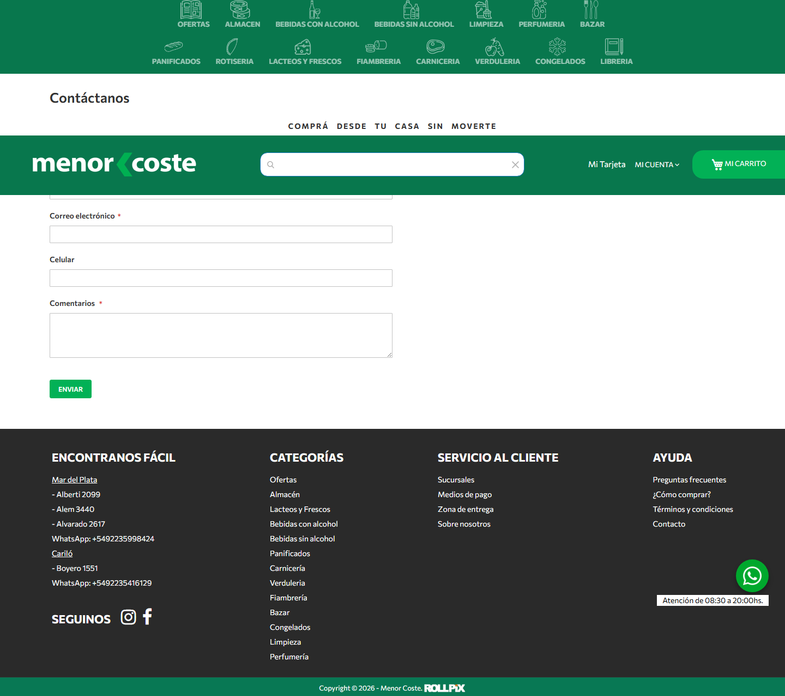
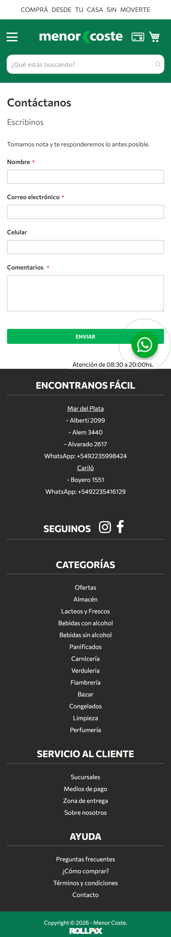
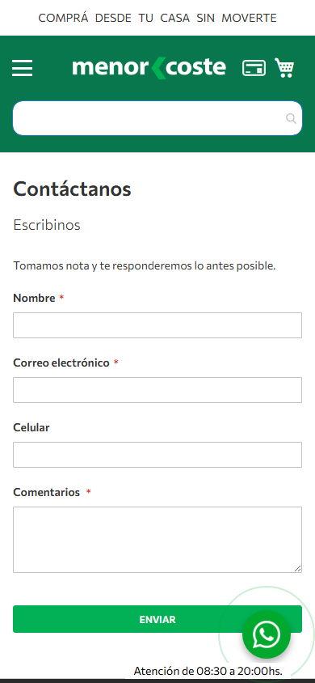
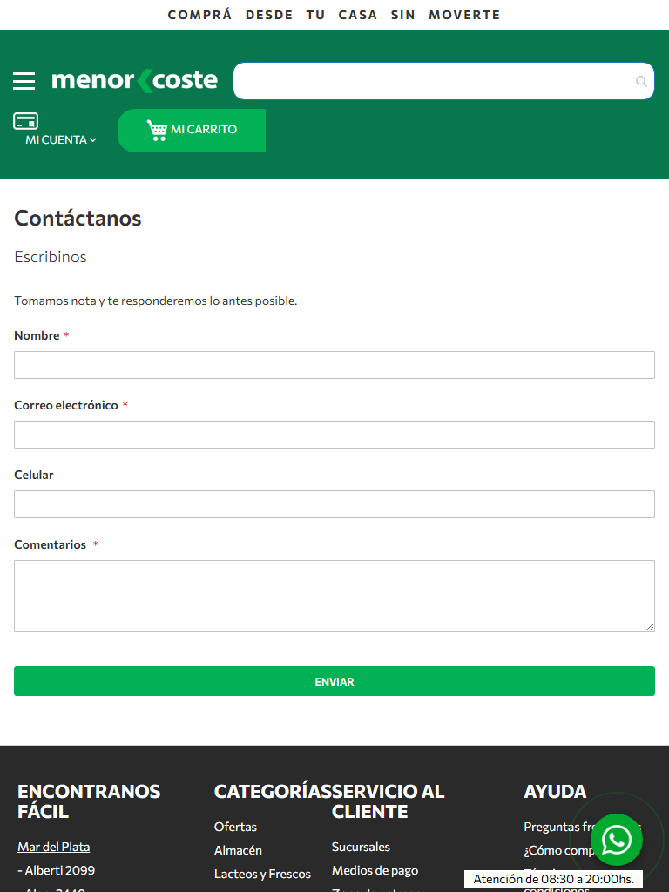
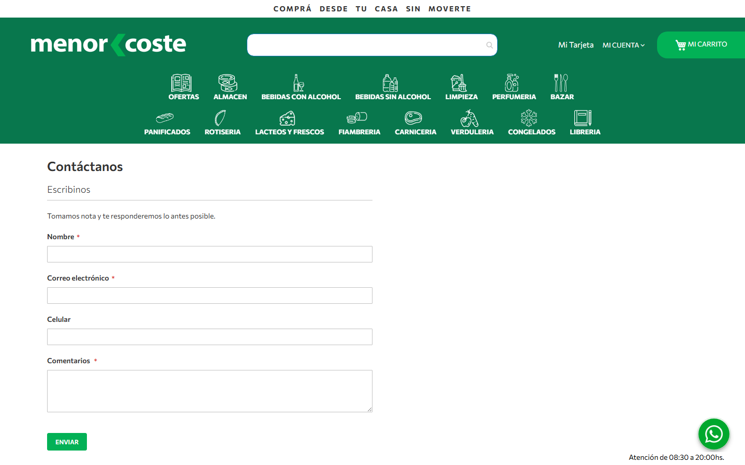
Estructura de la página
# | Elemento | Encabezado | Alto | display | Cols | Img | Links | Btn | Items
1 | div.page-title-wrapper | Contáctanos | 48px | block | — | 0 | 0 | 0 | 0
2 | fieldset.fieldset | — | 443px | block | — | 0 | 0 | 0 | 0

Formularios
- POST → (mismo) · submit "Iniciar sesión" · campos: username, password, captchaformid, context
- POST → https://menorcoste.com.ar/contact/index/post/ · submit "ENVIAR" · campos: name*, email*, telephone, comment*, hideit
- POST → https://menorcoste.com.ar/customer/ajax/login/ · submit "Ingresar" · campos: formkey, redirecturl, username*, password*

Traza del análisis de Contacto / sucursales
88ms navegando (networkidle, 60s)
6267ms cargado HTTP 200 → https://menorcoste.com.ar/contact
6333ms buscando popups / banners de cookies
7103ms scroll completo (lazy-load + animaciones de scroll)
8253ms extrayendo: meta y SEO
8260ms extrayendo: stack tecnológico
8292ms extrayendo: tipografía, paleta y espaciado
8413ms extrayendo: estructura y layout
8434ms extrayendo: inventario de componentes
8472ms extrayendo: accesibilidad
8495ms extrayendo: animaciones
8533ms extrayendo: CSSOM y media queries
8608ms extrayendo: anatomía del catálogo
8619ms extrayendo: copy, tono y buscador
8637ms extrayendo: performance timing
8645ms recortando 9 componentes y zonas
9795ms recortes guardados: 8/9
9797ms capturando estados interactivos
13528ms hover medido en 1 botón(es): 1 con cambio visible
13879ms foco de teclado: visible
15782ms menú desplegado: 800x363, 8 links (disparador: )
18292ms carrito: 1440x900, drawer lateral
18863ms carrito: provocó navegación, volviendo atrás
22871ms buscador: 42 sugerencia(s) con imágenes y precios
23138ms screenshot desktop 1440 fullPage
23277ms probando breakpoint 390x844
24431ms probando breakpoint 768x1024
25607ms probando breakpoint 1440x900
26775ms contexto mobile 390x844 (touch) + screenshot fullPage

